HƯỚNG DẪN CÀI ĐẶT

B1: truy cập vào trang web chứa source code
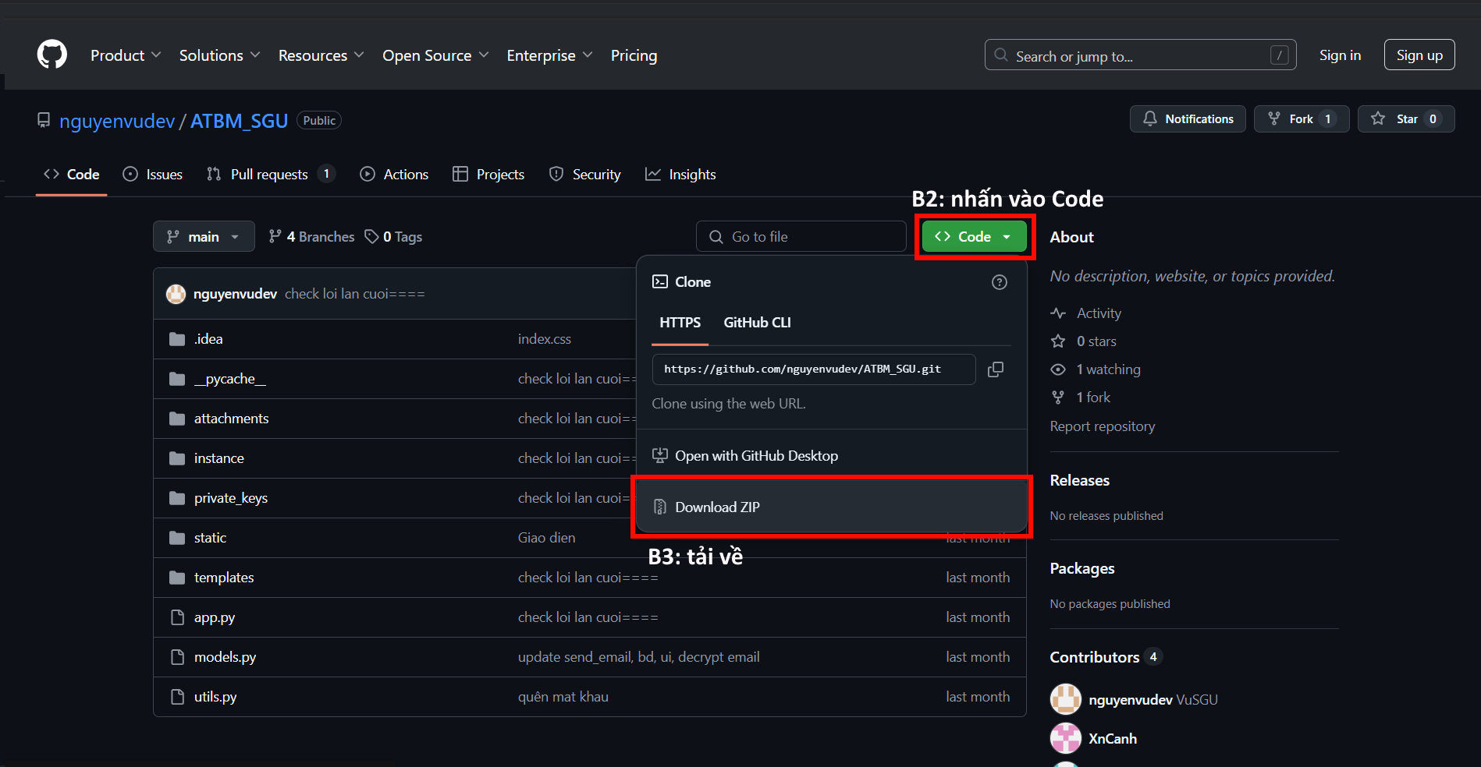B2: nhấn vào nút “<> Code”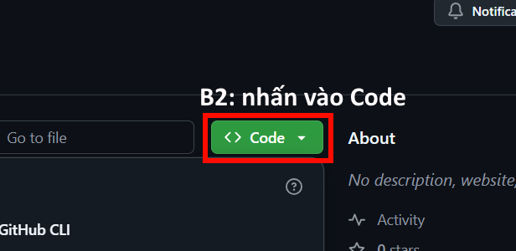B3: nhấn “Download ZIP để tải source dưới dạng ZIP” để tải về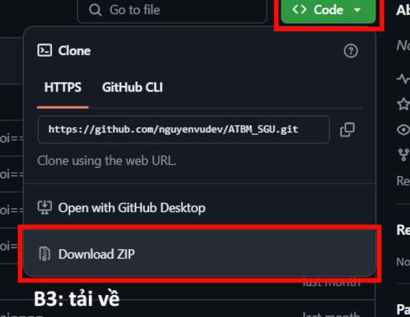
B4: truy cập vào thư mục chứa file zip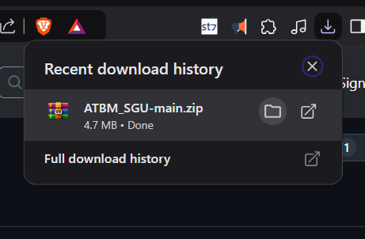
B5: giải nén file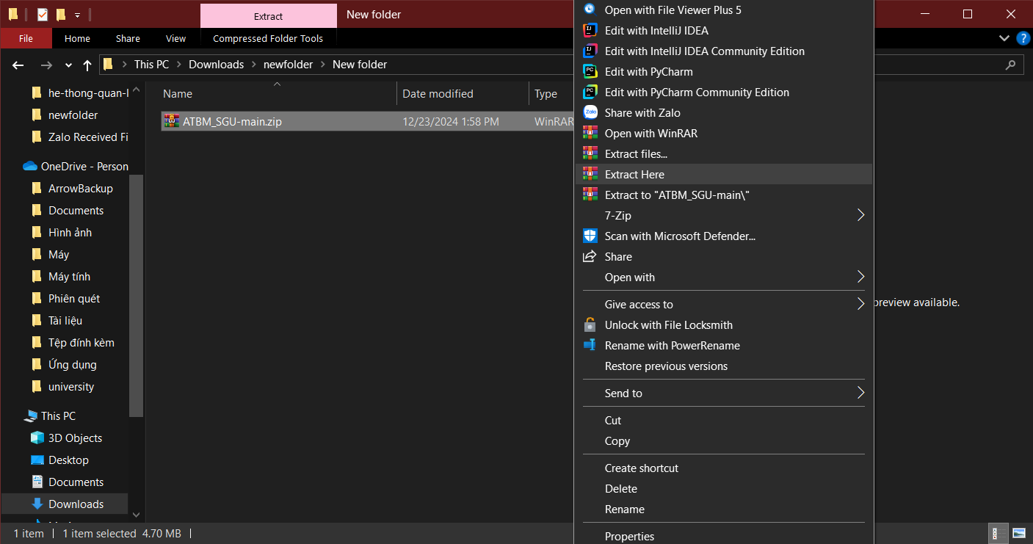B6: mở thư mục source bằng IDE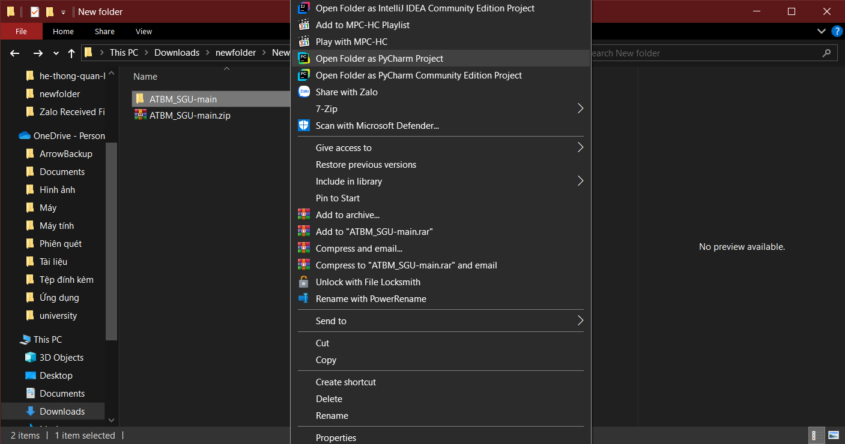B7: truy cập vào terminal, tải những thư viện cần thiết để chạy code như: flask_mail, flask_socketio, flask_cors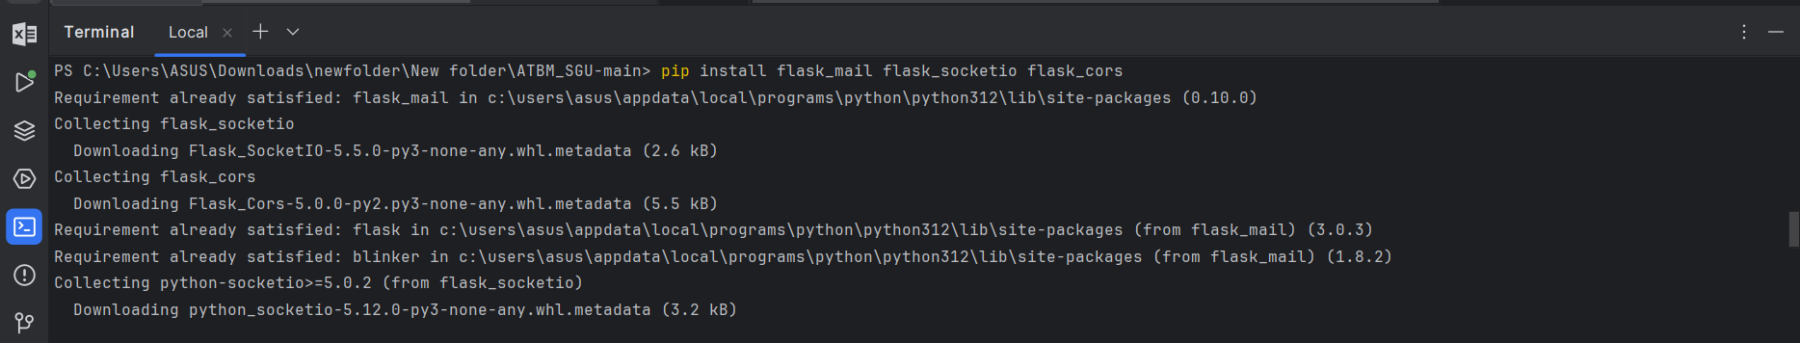B8: sau đó truy cập vào file app.py 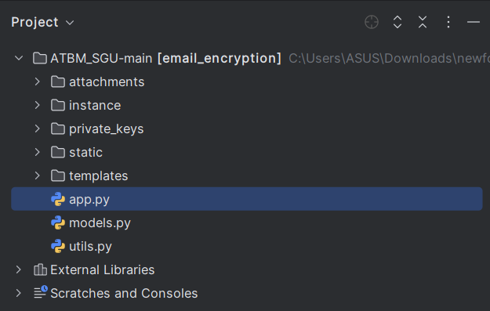B9: chạy chương trình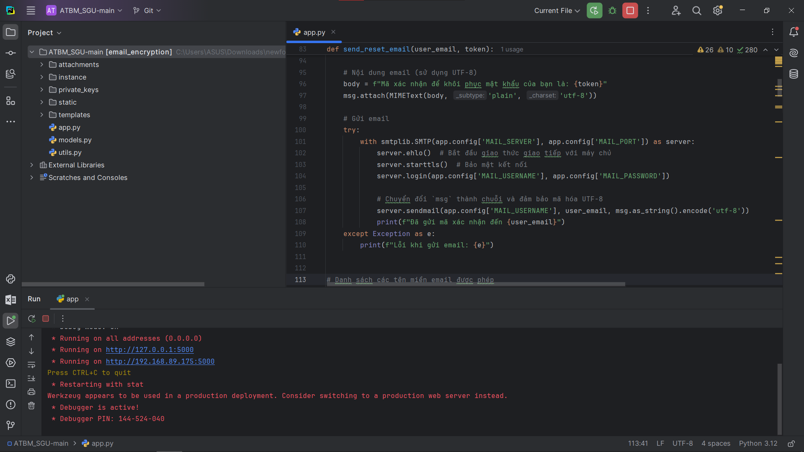B10: truy cập vào domain và chúng ta đã được đưa đến trang chủ của website